
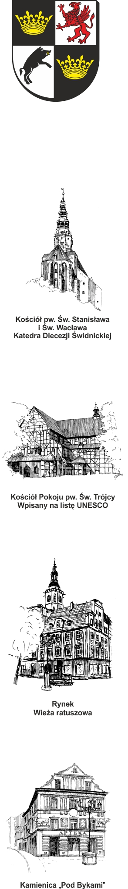
URZĄD MIEJSKI W ŚWIDNICY
Wydział Przetargów i Inwestycji Miejskich
ul. Armii Krajowej 49, 58 – 100 Świdnica
tel. (+48 74) 856 28 50, (+48 74) 856 29 24

e-mail: um@um.swidnica.pl www.um.swidnica.pl

Świdnica, dnia 07-09-2023 r.
WPI.271.75.01.2023
wszyscy Wykonawcy
dot.: postępowania o udzielenie zamówienia publicznego nr P-75/VIII/23 pn.: „Odbiór i zagospodarowanie odpadów komunalnych z nieruchomości zamieszkałych i niezamieszkałych położonych w Sektorze I Gminy Miasto Świdnica”
Działając na podstawie art. 222 ust. 4 ustawy z dnia 11 września 2019 r. - Prawo zamówień publicznych (Dz. U. z 2022 r. poz. 1710), Zamawiający informuje, że na sfinansowanie zamówienia zamierza przeznaczyć kwotę 7.678.701,18 zł.

Dyrektor Wydziału
Joanna Salus – Komorowska

Sporządziła: I. Fecko
Stanowisko: Inspektor
tel. 74 856-28-50

Otrzymują:
- Open Nexus,
- aa. WPI.

